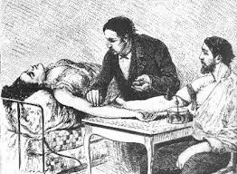
1492 1^{η} ΜΕΤΑΓΓΙΣΗ
1615 ΠΕΡΙΓΡΑΦΗ ΤΕΧΝΙΚΗΣ ΜΕΤΑΓΓΙΣΗΣ
1628 ΑΝΑΚΑΛΥΨΗ ΚΥΚΛΟΦΟΡΙΑΣ ΤΟΥ ΑΙΜΑΤΟΣ
1657 ΣΥΣΚΕΥΗ ΕΝΔΟΦΛΕΒΙΑΣ ΧΟΡΗΓΗΣΗΣ
1667 ΜΕΤΑΓΓΙΣΗ ΑΠΟ ΑΡΝΙ ΣΕ ΑΝΘΡΩΠΟ
1668 ΘΕΡΑΠΕΙΑ ΑΠΟ ΛΕΠΡΑ ΑΠΟ ΑΡΝΙ
1818 ΛΟΝΔΙΝΟ 1^{η} ΜΕΤΑΓΓΙΣΗ
1874 ΜΕΤΑΓΓΙΣΗ ΖΩΙΚΟΥ ΑΙΜΑΤΟΣ-ΜΕΑΓΓΙΣΗ ΓΑΛΑΚΤΟΣ
1884 ΜΕΤΑΓΓΙΣΗ ΜΕ ΑΡΜΥΡΑ ΥΓΡΑ
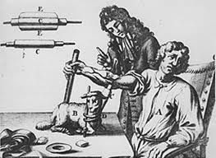
1901 ΟΜΑΔΕΣ ΑΙΜΑΤΟΣ
1917 ΕΛΛΑΔΑ 1^{η} ΜΕΤΑΓΓΙΣΗ
1937 ΠΡΩΤΗ ΤΡΑΠΕΖΑ ΑΙΜΑΤΟΣ-ΣΙΚΑΓΟ
1935 ΑΙΜΟΔΟΣΙΑ Ε.Ε.Σ.
1939 ΜΕΤΑΓΓΙΣΗ ΣΤΟ ΛΑΙΚΟ ΝΟΣΟΚΟΜΕΙΟ
1974 ΑΜΟΙΒΟΜΕΝΟ ΑΙΜΑ
1979 ΚΑΙ ΜΕΤΑ =>ΕΘΕΛΟΝΤΙΚΗ ΑΙΜΟΔΟΣΙΑ

